Группа R3180 | К работе допущен
Студент Мовчан И.Е. | Работа выполнена
Преподаватель Борисов К.К. | Отчет принят
Рабочий протокол и отчет по
лабораторной работе №1.11
Измерение ускорения свободного падения с помощью оборотного маятника

1. Цель работы.

- Проверить закономерности движения физического маятника на примере оборотного маятника;
- Получить величину ускорения свободного падения с учетом погрешности.

2. Задачи, решаемые при выполнении работы.

- Определение периода колебаний маятника при совпадении приведенной длины с расстоянием между призмами.
- Определение ускорения свободного падения с абсолютной и относительной погрешностями.
- Сравнение найденного ускорения свободного падения со справочным значением для широты лаборатории.

3. Объект исследования.

Оборотный маятник.

4. Метод экспериментального исследования.

Прямые многократные измерения.

5. Рабочие формулы и исходные данные.

$g=4π^{2}L{\left(\frac{N}{t_{0}}\right)}^{2}$

$δg=\sqrt{{\left(δL\right)}^{2}+{\left(2δt_{0}\right)}^{2}}$

$δt=t_{a,N}\sqrt{\frac{\sum_{i=1}^{3}{}{\left(t_{i}-t_{ср}\right)}^{2}}{N\left(N-1\right)}}$

$N=10$

$L = 36 см$

6. Измерительные приборы.

№ п/п | Наименование | Тип прибора | Используемый  диапазон | Погрешность  прибора
1 | Электронный секундомер | Электронный | от 0 до 10 с | 0,01 с
2 | Риски на стержне | Механический | от 0 до 15 см | 2 мм
3 | Штангенциркуль | Нониусный | от 0 до 36 см | 1 мм

7. Схема установки.
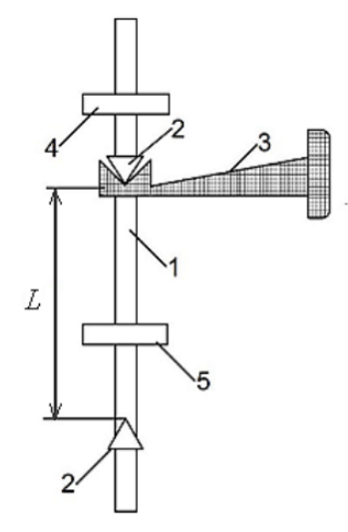
1 – металлический стержень, на который крепятся грузы;
2 – ребра призм (оси подвеса);
3 – V-образные опоры;
4, 5 – первый (регулируемый) и второй (фиксированный) грузы соответственно;

8. Результаты прямых измерений и их обработки.

Таблица 1: Измерение 1

$x, см$ | 16 | 15 | 14 | 13 | 12 | 11
$t_{1}, c$ | 14.112 | 13.034 | 12.042 | 11.347 | 10.731 | 10.184
$t_{2},с$ | 12.344 | 12.259 | 12.105 | 12.023 | 11.923 | 11.804

Таблица 2: Измерение 2

$x, см$ | 16 | 15 | 14 | 13 | 12 | 11
$t_{1}, c$ | 14.115 | 13.072 | 12.155 | 11.398 | 10.754 | 10.215
$t_{2},с$ | 12.364 | 12.246 | 12.149 | 12.035 | 11.932 | 11.818

Таблица 3: Измерение 3

$x, см$ | 16 | 15 | 14 | 13 | 12 | 11
$t_{1}, c$ | 14.100 | 13.073 | 12.155 | 11.367 | 10.741 | 10.212
$t_{2},с$ | 12.363 | 12.245 | 12.145 | 12.030 | 11.928 | 11.815

Таблица 4: Средние значения

$x, см$ | 16 | 15 | 14 | 13 | 12 | 11
$t_{1ср}, c$ | 14.11 | 13.05 | 12.08 | 11.35 | 10.73 | 10.19
$t_{2ср},с$ | 12.35 | 12.25 | 12.12 | 12.03 | 11.92 | 11.81

Из построения графиков получаем $t_{0}=12,1$с.

$g=4*π^{2}*0.36м*{\left(\frac{10}{12,1 с}\right)}^{2}≈9,71 м/c^{2}$

9. Расчет погрешностей измерений.

Относительная погрешность измерения времени 10 колебаний:
$δt=t_{a,N}\sqrt{\frac{\sum_{i=1}^{3}{}{\left(t_{i}-t_{ср}\right)}^{2}}{N\left(N-1\right)}}=$, где $t_{a,N}$ – коэффициент Стьюдента для доверительной вероятности $α=0.95$.

Таблица 5: Относительная погрешность измерения времени

$x,см$ | 16 | 15 | 14 | 13 | 12 | 11
$δt_{i_{1}}$ | 0.02 | 0.06 | 0.16 | 0.03 | 0.01 | 0.04
$δt_{i_{2}}$ | 0.03 | 0.02 | 0.06 | 0.01 | 0.01 | 0.02

Относительная погрешность измерения времени $t_{0}$:

$2δt_{0}=\frac{2Δt_{0}}{t_{0}}=\frac{2*0.01с}{12.1с}≈0.00165$, где $Δt_{0}$ находим по графику

Относительная погрешность измерения расстояния $L$:

$δL=\frac{ΔL}{L}=\frac{1 мм}{360 мм}≈0.0028$, где $ΔL$ – погрешность штангенциркуля.

Относительная погрешность измерения ускорения свободного падения:

$δg=\sqrt{{\left(δL\right)}^{2}+{\left(2δt_{0}\right)}^{2}}≈0.043$

10. Графики.

Графики зависимости десяти периодов колебаний маятников от положения грузов, а также графики погрешностей см. в приложении 1.

11. Окончательные результаты.

$t_{0}=\left(12.1±0.01\right) с$

$g=\left(9.71±0.043\right)м/c^{2}$

12. Выводы и анализ результатов работы.

Удалось получить одинаковый период колебаний маятника, доказав его свойство. Полученный результат ускорения свободного падения близок к табличному значению (9,81 м/c²), хотя и не очень точно в силу метода вычисления $t_{0}$, по причине которого истинное значение не попало даже в доверительный интервал нашего вычисления..
13. Дополнительные задания.

14. Выполнение дополнительных заданий.

15. Замечания преподавателя (исправления, вызванные замечаниями преподавателя, также помещают в этот пункт).

